МІНІСТЕРСТВО ОСВІТИ І НАУКИ УКРАЇНИ

Українська академія друкарства

Кафедра комп’ютерних наук та інформаційних технологій

Звіт

до лабораторної роботи №2

“Word. Створення науково-технічних документів”

з дисципліни

“Основи інформаційних технологій видавничої сфери”

Виконав: ст. гр. КН-11

Ціхоцький Владислав

Прийняв:

Тимченко О.В

Львів 2021

Хід роботи:

1.Запустіть текстовий редактор.

2.У документі створіть Таблицю 1 з назвою Вибори (президентів, депутатів тощо)

3.Введіть заголовок таблиці: Таблиця 1. Вибори та відцентруйте текст у рядку.

4.Таблицю створіть за допомогою вікна «Вставка таблиці». Задайте кількість стовпців і рядків. Яка ж відповідна кнопка панелі інструментів?

5.Введіть дані у таблицю, відцентрувавши їх. Відокремте всю таблицю і натисніть кнопку панелі інструментів По центру.

6.Створіть Таблицю 2. До прикладу, таблицю, яка вміщує 4 стовпці та 3 рядки.

7.Введіть заголовок таблиці: Таблиця 2.Товари.

8.Нарисуцте таблицю з потрібною кількістю стовпців і рядків. Тип лінії – подвійна, товщина – 1,5 мм, колір – червоний.

9.Введіть дані. Відцентруйте їх у заголовках, інші – за вашим бажанням.

10.Виконайте розрахунок загальної суми ціни товару за формулою: Ціна + НДС. Додайте рядок. У першу клітинку введіть Сума, у наступих клітинках поступово введіть формулу складання значень у стовпці: Таблиця – Формула…

11. Створіть Таблицю 3. Заголовки стовпців: Прізвище, Ім’я, Місто, Адреса, Телефон, кількість рядків з довільними даними.

Таблиця 3 створюється перетворенням з тексту. Уведіть текст таблиці. Текст треба вводити з роздільниками, наприклад, комою, без пропусків:

Прізвище,Ім’я,Місто,Адреса,Телефон

Петренко,Петро,Львів,Садова 11/44,334455

Іваненко,Іван,Одеса,Львівська 88/22,667755

12.Перетворіть текст на таблицю. Відокремте текст і виконайте відповідну команду.

13.заголоки стовпців затініть. Відокремте перший рядок: Формат – Меж і тіні…. – закладка Затонувати – виберіть тінь 10% - ОК. Клітинки з даними зробіть жовтими. Відокремте рядки з даними: Формат – Меж і тіні…. - закладка Затінення – виберіть колір жовтий – проекспериментуйте з візерунком – ОК. Змініть тип ліній на оригінальний.

14.Додайте рядок з початку таблиці. Об’єднайте усі клітинки цього рядка в одну. У цьому рядку введіть заголовок третьої таблиці: Таблиця 3. Блокнот.

15.Сторінку обведіть рамкою-рисунком – наприклад, червоні яблука.

16.Упорядкуйте дані в Таблиці 3 так, щоб прізвища були за алфавітом. Відокремте дані в таблиці (всі, окрім першого рядка) і натисніть кнопку Сортування… - виберіть назву стовпця Прізвища і режим «За зростанням».

17.Збережіть документ у файлі з назвою Таблиця.

18.Вставте діаграму Таблиці 1. Відокремте всю таблицю: Вставлення – Малюнок – Діаграма.

19.Відредагуйте діаграму: змініть розміри, тип, розміщення діаграми тощо.

20.Вставте діаграму для Таблиці 2. Відокремте таблицю та використайте команду Вставлення – Об’єкт… - Діаграма.

21.Спробуйте змінити її так, щоб діаграма створювалась тільки по одному рядку Сума. Двічі клацніть по діаграмі. У таблиці послідовно виділіть рядок Ціна та НДС, командою Дані – Виключити рядок і стовпець.

22.Відредагуйте діаграму. Змініть розмір, розташування, тип – кругова, вигляд – об’ємний, вставте підписи.

23.Збережіть документ у файлі з назвою Діаграма.

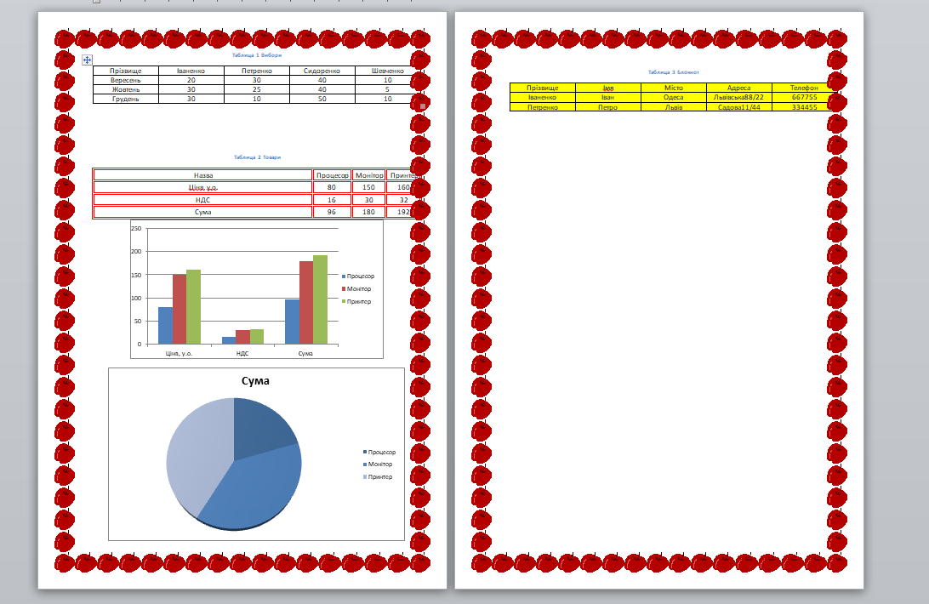

Контрольні запитання:

1.Які є способи створення таблиць?

Microsoft Word дозволяє три різних **способи створення таблиці** в документі: ~ **Створення таблиці** в документі за допомогою мишки; ~ Визначення розмірів **таблиці** за допомогою діалогового вікна де вказується стовпці і рядки; ~ Визначення розмірів **таблиці** за допомогою мишки та випадвючих меню.

2.Як змінити розташування меж клітинок?

Клацніть таблицю або виділіть клітинки, у яких потрібно додати або змінити межі. На вкладці таблиці в розділі накреслити межів спливаючому меню Товщина лінії виберіть потрібну товщину лінії. , а потім виберіть потрібні межі.

3.Як об’єднати клітинки в одну?

Виділіть клітинки, які потрібно об'єднати. У групі вкладок Робота з таблицями на вкладці Макет у групі Об'єднання клацніть Об'єднати клітинки.

4.Як вирівняти дані в клітинках?

З осередками таблиці є два вирівнювання дорозглянути; вирівнювання вліво / вправо / в центрі, яке вимірюється за лівою і правою межею комірки, і вирівнювання вгорі / в центрі / внизу, яке вимірюється у верхній і нижній межі комірки. За замовчуванням текст вирівнюється вліво та вгорі клітинки.

5.Як змінити ширину і колір рамок таблиці?

Виділіть таблицю і перейдіть у вкладку «Конструктор».

Виберіть відповідний стиль в групі інструментів «Стилі таблиць». Порада: Щоб побачити усі стилі, натисніть кнопку «Більше» ...

Колір таблиці, як і її зовнішній вигляд, будуть змінені.

6.Як вставити в текст діаграму для заданої таблиці?

Для того щоб вставити діаграму для заданої таблиці потрібно виділити таблицю і натиснути Вставлення – Об’єкт…- Діаграма.

7.Як змінити розміри діаграми?

У діалоговому вікні Формат області діаграми перейдіть на вкладку розмір . У розділі розмір і повороту полях висота та ширина вкажіть потрібні числа.

8.Як упорядкувати рядки в таблиці за конкретною ознакою?

Виберіть таблицю.

Поруч із елементом конструктор таблицьвиберіть макет > Сортувати.

У діалоговому вікні виберіть спосіб сортування таблиці.

Виберіть, чи дані мають заголовки чи ні.

У розділі Сортувати завиберіть значення ім'я або стовпець, за яким потрібно сортувати дані.

У розділі типвиберіть пункт текст, числоабо дата.

Вибір порядку за зростанням або за спаданням .

Повторення до трьох рівнів.

Виберіть Параметри для додаткових параметрів, наприклад чутливі регістр, мову сортування та, якщо ви маєте інформацію з роздільниками.

Натисніть кнопку OK.

9.Як вставити рядок у таблицю?

У розділі Табличні знаряддянатисніть кнопку макет. У цьому вікні відобразяться варіанти вставлення рядків і стовпців, а також інші варіанти таблиці. Розташуйте курсор будь-де в таблиці, до якої потрібно додати стовпець або рядок. Щоб вставити рядок, натисніть кнопку Вставити вище або Вставити нижче.

10.Як змінити формулу?

Двічі клацніть рівняння, яке ви хочете змінити.Змініть рівняння за допомогою символів, шаблонів і структур на панелі інструментів Формула.Щоб повернутися до документа, в Word, Excel або Outlook клацніть в будь-якому місці документа.